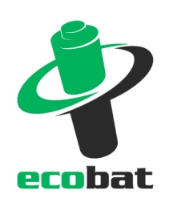
TISKOVÁ ZPRÁVA

Třídit baterie má smysl, jejich zpracování je stále účinnější

Praha, 23. května 2017 – Díky novým metodám zpracování použitých baterií jsme dnes při recyklaci schopni ze 100 kilogramů baterií získat 65 kilogramů kovonosných surovin bohatých zejména na zinek, nikl, ocel, olovo a mangan. Dále pak měď a v menší míře také kobalt, kadmium, stříbro a lithium. Podle informací společnosti ECOBAT jen 1 procento odevzdaných baterií končí ve spalovně, protože se jedná o neidentifikovatelné nebo nerecyklovatelné baterie. Ostatní se efektivně zužitkují ve specializovaných firmách. Snižují se také náklady na zpracování 1 kilogramu baterií. V loňském roce klesly náklady společnosti ECOBAT na zpracování jednoho kilogramu baterií na 21 korun, v roce 2011 to bylo 30 korun.

„Využitelnost kovů získaných při recyklaci je velmi široká od výroby turbín, kovových konstrukcí, akumulátorů, elektrických vodičů a chladičů, střešních okapů, popelnic, autobaterií, nástrojové oceli, dobíjecích i běžných baterií, sklokeramických varných desek, až po příbory, CD/DVD disky, mince, kosmetiku nebo šperky,“ říká Petr Kratochvíl, jednatel neziskové společnosti ECOBAT a dodává: „Z baterií se též separují plasty a papír. I ty se dále zpracovávají, aby v podobě odpadů nezatěžovaly životní prostředí.“

Baterie se třídí v Česku, na zpracování jich téměř polovina putuje do zahraničí
V České republice se baterie třídí ve dvou provozovnách – na třídící lince v Kladně (společnost AVE Kladno spol. s r.o.), kde se třídí směsi běžných baterií, a v Jihlavě (třídička společnosti Enviropol s. r. o.), kde se separují baterie z elektroodpadu. „K účinné a ekonomické recyklaci přenosných baterií ve zpracovatelských zařízeních je potřeba zajistit dostatečné množství vstupních materiálů, které nejsou na území České republiky k dispozici. Proto musí být část sebraných baterií vyvážena k materiálovému využití do zahraničí,“ vysvětluje Petr Kratochvíl z ECOBATu. Aktuálně se 56 procent u nás vytříděných baterií zpracovává v ČR. Jde knoflíkové, zinkové a olověné baterie. Zbytek putuje do zahraničí. Nejvíce do Polska (36 %), dále do Německa (5 %), Švédska (2 %) a Španělska (1 %).
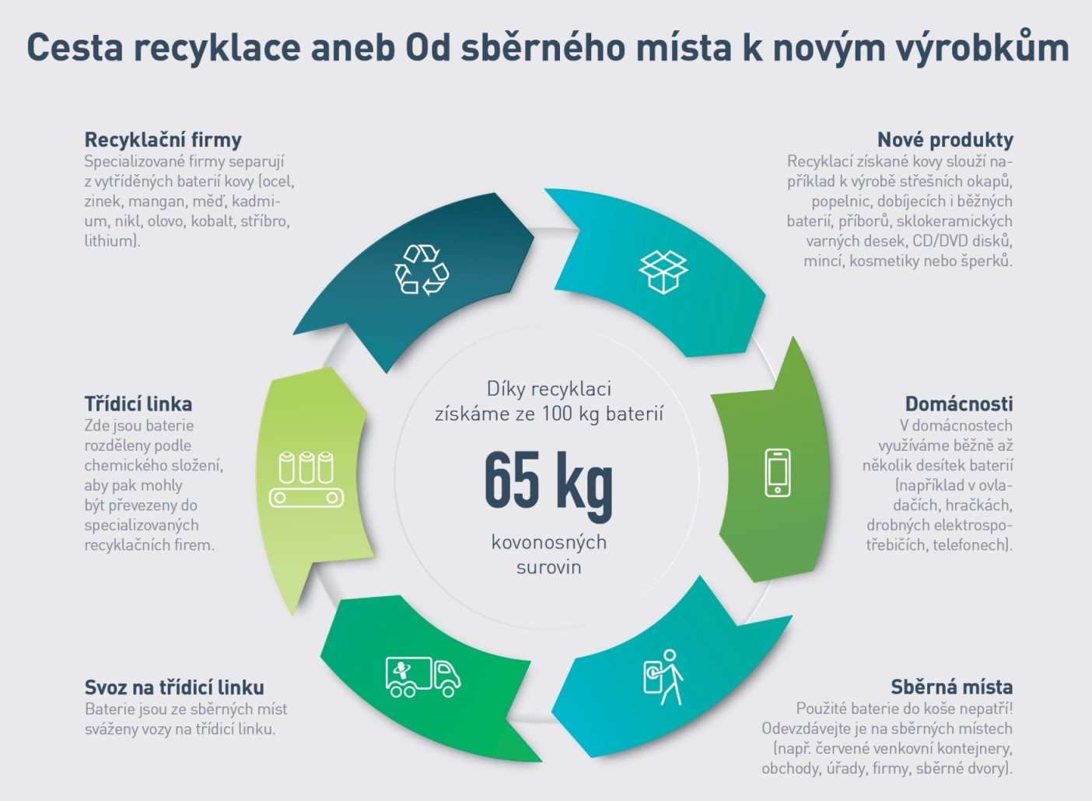
Cesta recyklace začíná na sběrném místě
Cesta recyklace začíná tím, že lidé baterie odnesou na sběrná místa, kterých je po České republice už přes 20 500. Asi nejznámější jsou červené venkovní kontejnery na třídění drobných elektrospotřebičů a baterií. Na popularitě získává odevzdávání baterií v obchodech. Ty mají dokonce ze zákona povinnost ve svých provozovnách sběrné boxy umísťovat. V řadě firem také zaměstnavatelé zřizují sběrná místa. Jsou též na obecních a dalších úřadech. V obcích léta dobře fungují sběrné dvory.

Samotná recyklace je celkem věda
Pro zpracování tužkových baterií se v zásadě používají dvě cesty: pyrometalurgické, nebo mechanické a chemické zpracování. Při pyrometalurgickém zpracování dochází k hutnickému zpracování baterií v obloukové peci za vysokých teplot bez předchozí mechanické úpravy. Získáváme při něm:
- Slitinu železa, manganu a niklu. Využití má pro výrobu antikorozní oceli, například pro chirurgické nástroje nebo kuchyňské dřezy.
- Oxid zinečnatý. Ten se využívá pro výrobu zinku a dále pro povrchovou úpravu kovů, například pro pozinkované popelnice.
- Manganový silikát. Využívá se jako nízkoprocentní ruda v manganovém průmyslu. Mangan se obecně používá pro zlepšení mechanických vlastností, například ke zušlechťování konstrukční oceli.

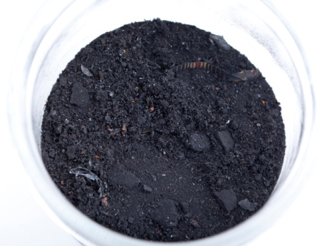
Při mechanickém a chemickém zpracování dochází nejprve k drcení a separaci kovů, plastu a papíru a poté k loužení získané jemnozrnné černé hmoty. Jemnozrnná černá hmota je směs burelu (oxidu manganičitého), grafitu a elektrolytu (chlorid zinečnatý nebo hydroxid draselný), a dále železných kovů a kovového zinku. Následně se černá hmota zpracovává metalurgicky na zinek či oxid zinečnatý a manganovou strusku. Nebo také loužením na uhličitan zinečnatý, který se používá třeba v kosmetickém průmyslu nebo na výrobu některých krémů. Železné kovy a kovový zinek se také dále zpracovávají metalurgicky.
Černá hmota
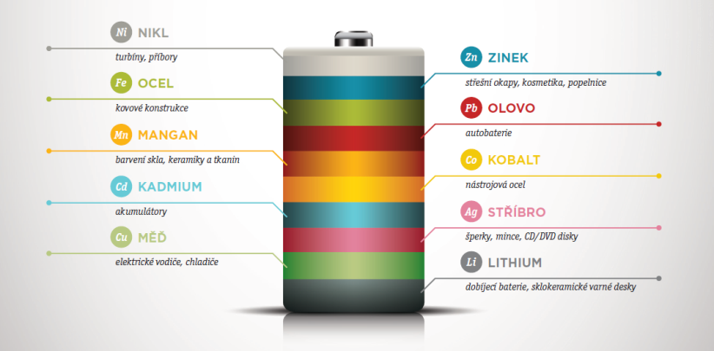
Suma sumárum
Díky recyklačním procesům získáváme materiálové výstupy. Z jedné tuny tužkových baterií zhruba 167 kg oceli, 210 kg zinku, 205 kg manganu, 15 kg niklu a mědi. Z dalších typů baterií pak také olovo, kadmium, kobalt, stříbro a lithium.

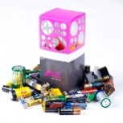
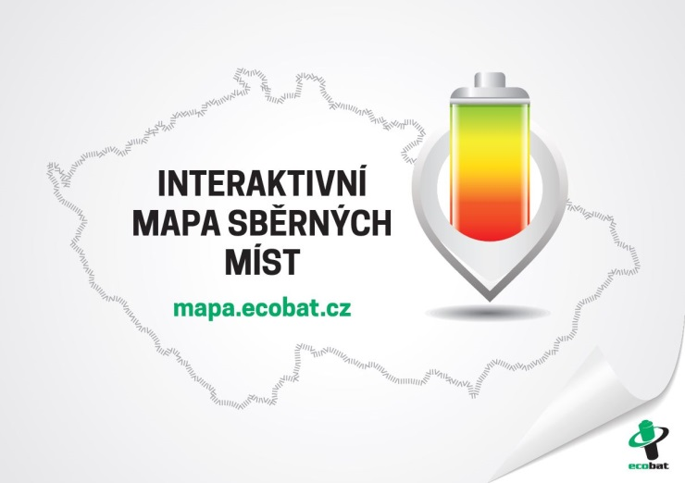
PROČ JE DOBRÉ TŘÍDIT?
Že jsou baterie malé a nevyplatí se jimi zabývat? Velká chyba!

V každé domácnosti v ČR se nachází desítky použitých baterii, které by měly být recyklovány. Vybité baterie a akumulátory obsahují škodlivé látky, včetně těžkých kovů. Na skládkách nebo ve spalovnách uvolňují škodlivé látky, které mohou znečistit ovzduší, půdu, spodní a povrchové vody.

ECOBAT s.r.o., je nezisková organizace, která od roku 2002 zajišťuje zpětný odběr a recyklaci přenosných baterií v České republice. V roce 2016 zpětně odebrala 1 638 tun baterií, což představuje 45 % baterií dodaných na trh. ECOBAT provozuje více než 20 000 míst zpětného odběru.

Kontakt pro média:
Open Communication, s.r.o.
Jana Čechová, PR Manager
e-mail: jana.cechova@open-com.cz, tel.: + 420 603 574 631

ECOBAT s.r.o.
Eva Gallatová, manažerka marketingu
e-mail: eva.gallatova@ecobat.cz, tel.: + 420 733 182 188
www.ecobat.cz, Facebook

